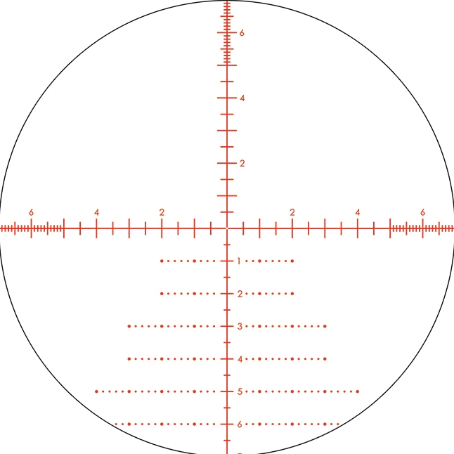

Instruktioner
Mäta med kikarsikte på fältmål Övningsmaterial korthåll
Av: Henrik Nyberg hnyberg@kikarskyttsyd.se
Att mäta med hjälp av ett kikarsikte är inte svårare än att mäta något med en vanlig linjal. Riktmedlet i detta övningshäfte har en grövre graderad skala i centrum och mer detaljerad i ytterkanterna. Var den fingradiga skalan är varierar beroende på sikte och riktmedel.
För att göra övningarna i boken behöver du klippa ut den övre högra fjärdedelen av riktmedlet som är bifogat på sidan 4. Du kan inte använda något av de andra bilderna, då stämmer nämligen inte facit. När du gjort detta kan du hålla riktmedlet över figurerna i exemplen för att mäta antingen bredd eller höjd. Det står i måltabellen på sidan 5 vilket håll du ska mäta.
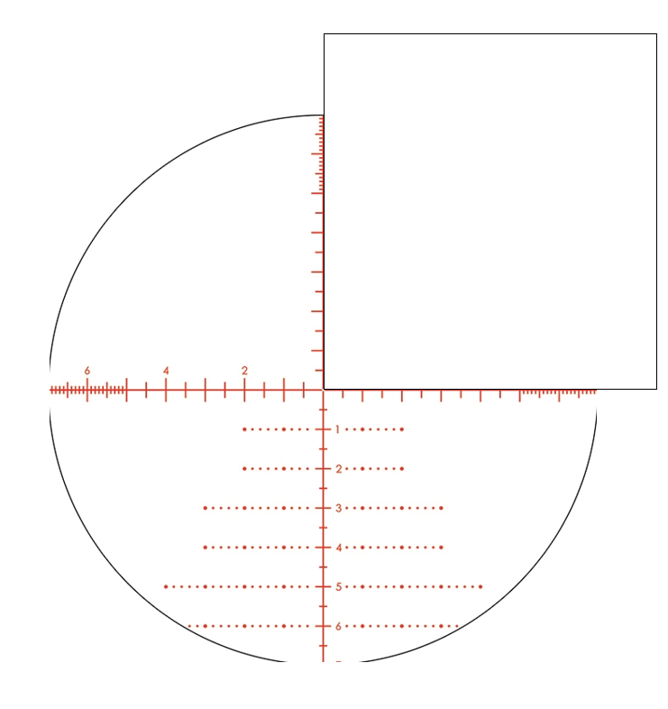
← Gradering i 0.5 MIL
← Gradering i 0.1 MIL
← Gradering i 0.1 MIL
Exempel: Mät avståndet på en B20
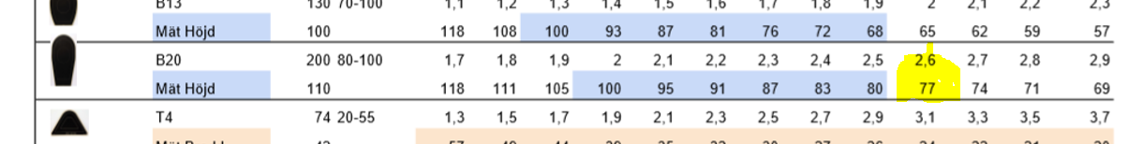
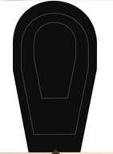
I övningsuppgifterna kan du fylla i hur många MIL du mätte det till (Mätt) och vilket avstånd du fick det till (Avstånd). Har du även en ballistiktabell kan du ange hur många klick du behöver vrida på siktet för att kompensera för kulbanan.
I vissa fall står det flera namn på figurerna, t.ex. L9/L14/L20. Där kan du själv välja vilken av figurerna du vill prova att mäta på. Håll rätt på vilken figur du jobbar med bara, det är stor skillnad i avstånd beroende på om du mäter på en L9 eller en L20
Dessa övningar är på korthållsfigurer med relevanta avstånd. Principen är samma för att mäta på 6.5-mål, fast storlekar och avstånd är annorlunda.
Rätt svar: En B20 som är 2.6 MIL stor i siktet är alltså 77m bort.
←Håll skalan över figuren och mät höjden. I detta exempel borde du få det till 2.6 MIL
Stäm av med tabellen vad 2.6 MIL motsvarar för avstånd. ↓
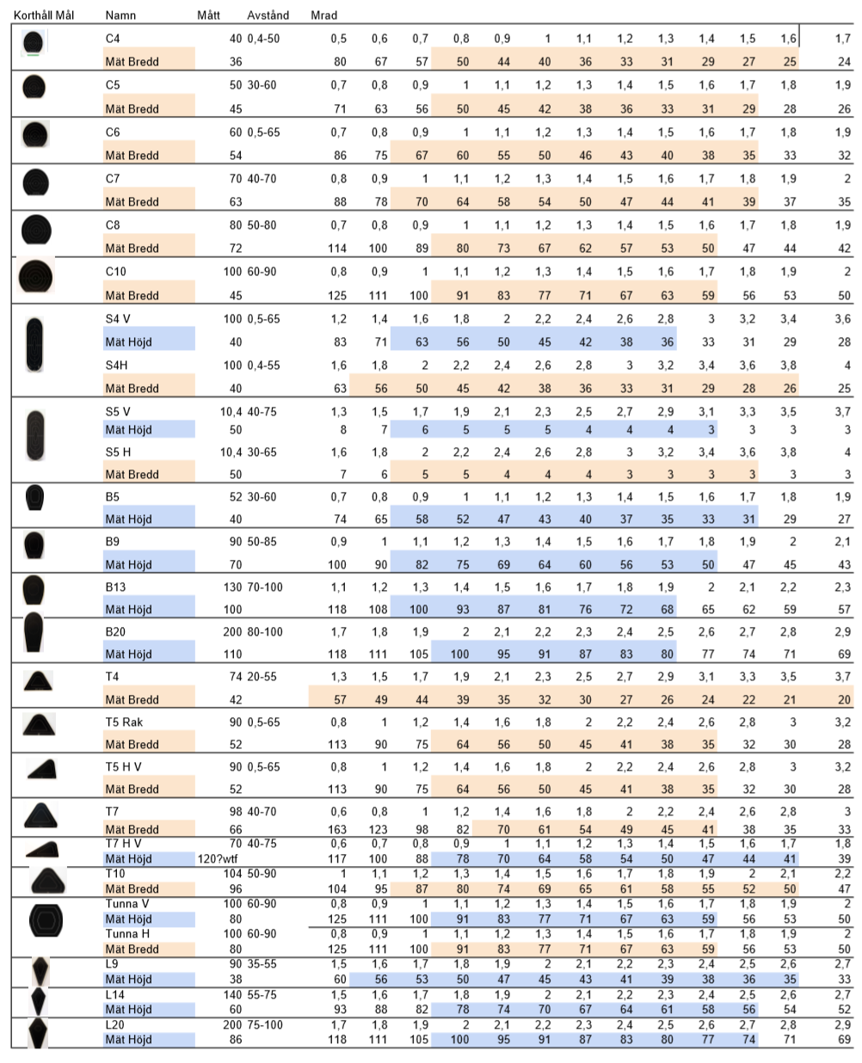

Klipp ut denna fjärdedel av riktmedlet.

1 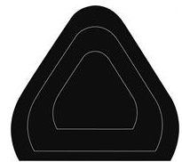T10

Mått: Mätt:

Avstånd: Klick:

6 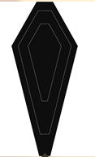L9/L14/L20

Mått: Mätt:

Avstånd: Klick:

Mått: Mätt:

Avstånd: Klick:

Mått: Mätt:

Avstånd: Klick:

Mått: Mätt:

Avstånd: Klick:

Mått: Mätt:

Avstånd: Klick:

5 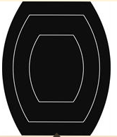Tunna
4 B20

2 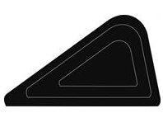T7H

3 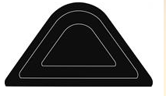T4
7 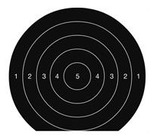C4/C5/C6/C7/C8/C10

Mått: Mätt:

Avstånd: Klick:
11 T10
10 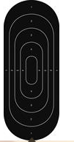S4/S5
9 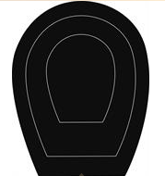B5/B9/B13

12 L9/L14/L20
8 S5

Mått: Mätt:

Avstånd: Klick:

Mått: Mätt:

Avstånd: Klick:

Mått: Mätt:

Avstånd: Klick:

Mått: Mätt:

Avstånd: Klick:

Mått: Mätt:

Avstånd: Klick:

Mått: Mätt:

Avstånd: Klick:
13 T10
18 L9/L14/L20

16 B20

Mått: Mätt:

Avstånd: Klick:

Mått: Mätt:

Avstånd: Klick:

Mått: Mätt:

Avstånd: Klick:

Mått: Mätt:

Avstånd: Klick:

Mått: Mätt:

Avstånd: Klick:

17 Tunna

14 T7H

15 T4

Mått: Mätt:

Avstånd: Klick:
19 C4/C5/C6/C7/C8/C10

Mått: Mätt:

Avstånd: Klick:

Mått: Mätt:

Avstånd: Klick:

Mått: Mätt:

Avstånd: Klick:

Mått: Mätt:

Avstånd: Klick:

Mått: Mätt:

Avstånd: Klick:
23 T10

22 S4/S5
21 B5/B9/B13
FACIT

24 L9/L14/L20
20 S5
Mål | Mått | Avstånd

